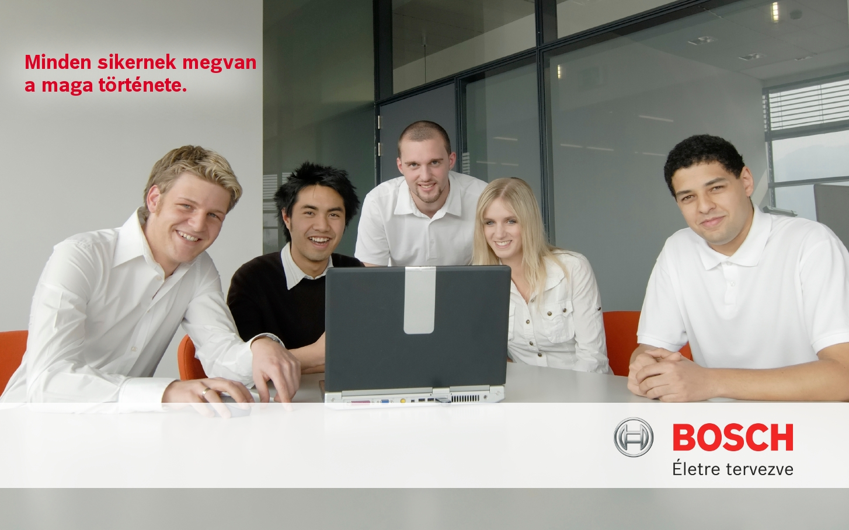

Gyakornoki álláslehetőségek a Robert Bosch Elektronika Kft.-nél

A gyakorlat helye: Robert Bosch Elektronika Kft., Hatvan (gépjármű elektronika üzletág)

A gyakorlat időtartama: 2-6 hónap, vagy akár több

Elméletbõl már felkészültél. Szeretnél gyakorlati tapasztalatot szerezni?

A Boschnál megszerezheted akár gazdasági, akár mûszaki területen tanulsz. A Boschnál eltöltött gyakornoki idõ karriered sikeres kezdete lehet.
A Robert Bosch Elektronika Kft. gyakornoki programjára várja jó német és/vagy angol nyelvtudással rendelkezõ, nappali tagozatos hallgatók folyamatos jelentkezését.

- Egyetemi tanulmányaid mellett részmunkaidőben is végezhető különböző projektmunkákat és szakdolgozat témákat kínálunk
- A diplomamunkád megírásához szakképzett mérnök gárda nyújt mentori segítséget
- A megszerzett tapasztalatok növelik elhelyezkedési esélyeidet a Bosch-on belül is
- Lehetőséget kínálunk az egyetemi kötelező szakmai gyakorlatok elvégzésére, vagy akár egyéni gyakorlati idő letöltésre is.

A gyakornoki program keretében a hallgatók lehetőséget kapnak arra, hogy tanulmányaik alatt értékes gyakorlati tapasztalatot szerezzenek az alábbi területeken:

Gazdasági területek

Beszerzés

Feladatok:
- Vevői és beszállítói tervezői területek munkájának támogatása
- Kapcsolattartás a partnerekkel
- Kapcsolattartás a gyártással
- Megrendelések nyomon követése
- Prezentációk előkészítése, adminisztráció

Elvárások:
- Folyamatban lévő felsőfokú tanulmányok nappali tagozaton
- Kommunikációképes német és/vagy angol nyelvismeret
- Felhasználói szintű MS Office ismeretek
- Pontosság, precizitás, magabiztosság, kezdeményező készség, önállóság
- Legalább heti 4 nap munkavégzés
- Legalább 6 hónapos gyakornoki idő vállalása

Logisztika

Feladatok:
- Logisztikai csoport munkájának támogatása
- Fuvarszervezésben való részvétel
- Statisztikák készítése

Elvárások:
- Folyamatban lévő felsőfokú tanulmányok nappali tagozaton, logisztikai tanulmányok előny
- Kommunikációképes német és/vagy angol nyelvismeret
- Felhasználói szintű MS Office ismeretek
- Pontosság, precizitás, magabiztosság, kezdeményező készség, önállóság
- Legalább heti 4 nap munkavégzés
- Legalább 6 hónapos gyakornoki idő vállalása

Kontrolling

Feladatok:
- Általános költségek tervezése
- Gazdasági terv elkészítésében való részvétel
- Adatbankok aktualizálása, karbantartása
- Beruházási számítások
- Havi jelentések készítésének támogatása

Elvárások:
- Folyamatban lévő felsőfokú szakirányú tanulmányok nappali tagozaton
- Kommunikációképes német és/vagy angol nyelvismeret
- Felhasználói szintű MS Office ismeretek
- Pontosság, precizitás, magabiztosság, kezdeményező készség, önállóság
- Legalább heti 4 nap munkavégzés
- Legalább 6 hónapos gyakornoki idő vállalása

HR – képzési területre

Feladatok:
- Képzési csoport munkájának támogatása
- Új belépők oktatásának dokumentációs előkészítése
- Képzési kontrolling
- TIPS rendszer kezelése
- Tréningekre, workshop-okra, gyárlátogatásra előkészítés

Elvárások:
- Folyamatban lévő felsőfokú tanulmányok nappali tagozaton, HR tanulmányok előny
- Kommunikációképes német nyelvismeret, angol előny
- Felhasználói szintű MS Office ismeretek
- Pontosság, precizitás, magabiztosság, kezdeményező készség, önállóság
- Legalább heti 4 nap munkavégzés
- Legalább 6 hónapos gyakornoki idő vállalása

Műszaki területek

Minőségbiztosítás – vevői terület

Feladatok:
- Minőségügyi statisztikák, prognózisok készítése
- Vevői reklamációk feldolgozásának megismerése
- Vevői kapcsolattartók munkájának támogatása a garanciális esetek feldolgozásában
- Önálló reklamáció feldolgozás SAP-ban
- Vevői jóváhagyások nyomon követése
- Kiszállítási engedélyek elkészítése, dokumentálása
- Garanciális esetek feldolgozása/dokumentálása terén támogatás
- 8D riportok készítése SAP-ban
- Fordítási feladatok

Elvárások:
- Folyamatban lévő műszaki felsőfokú tanulmányok nappali tagozaton
- Kommunikációképes német nyelvtudás
- Felhasználói szintű MS Office ismeretek
- Pontosság, precizitás, kezdeményező készség, önállóság
- Legalább heti 4 nap munkavégzés
- Legalább 4-6 hónapos gyakornoki idő vállalása

Minőségbiztosítás – beszállítói terület

Feladatok:
- A gyártósorról érkező reklamációk kiértékelésében való részvétel
- Reklamációk előkészítése
- Re-kvalifikációs folyamat támogatása
- Riportok készítése

Elvárások:
- Folyamatban lévő felsőfokú, szakirányú tanulmányok nappali tagozaton
- Felhasználó szintű MS Office ismeretek
- Kommunikációképes német és/vagy angol nyelvtudás
- Legalább heti 4 nap munkavégzés
- Legalább 6 hónapos gyakornoki idő vállalása

Minőségbiztosítás – első minta készítés

Feladatok:
- Első minta készítés adminisztratív támogatása
- Riportok készítése, archiválás
- Alkatrészek megrendelése
- Első minták kiszállításának megszervezése

Elvárások:
- Folyamatban lévő felsőfokú, szakirányú tanulmányok nappali tagozaton
- Felhasználó szintű MS Office ismeretek
- Kommunikációképes német és/vagy angol nyelvtudás
- Legalább heti 4 nap munkavégzés
- Legalább 6 hónapos gyakornoki idő vállalása

Informatika

Feladatok:
- Felhasználók támogatása
- Számítógép installációk
- IT alkalmazások fejlesztése
- Programozási feladatok
- Programok fejlesztése helyi igények alapján

Elvárások:
- Folyamatban lévő felsőfokú informatikai tanulmányok nappali tagozaton
- Programnyelvek: JAVA és/vagy C ismerete, SQL adatbázisok, MS Office használata
- Kommunikációképes angol nyelvismeret
- Pontosság, precizitás, segítőkészség, önállóság
- Legalább heti 4 nap munkavégzés
- Legalább 6 hónapos gyakornoki idő vállalása

Gyártástámogatás

Feladatok:
- Heti termelési statisztikák készítése
- Folyamatok fejlesztési lehetőségeinek feltérképezése, megtervezése
- Projektek támogatása
- Mintagyártások/szériafelfutások támogatása
- A gyártástervezők munkájának támogatása
- Adatgyűjtések, felmérések készítése

Elvárások:
- Folyamatban lévő felsőfokú villamos-, gépész-, vagy terméktervező mérnöki tanulmányok nappali tagozaton
- Kommunikációképes német és/vagy angol nyelvtudás
- Felhasználói szintű MS Office ismeretek
- Analitikus készség, folyamatszemlélet
- Legalább heti 4 nap munkavégzés
- Legalább 6 hónapos gyakornoki idő vállalása

Folyamatmérnök

Feladatok:
- Folyamatmérnökök munkájának támogatása
- Műszaki statisztikák készítése
- Mérési protokollok elkészítése, gyártási adatok gyűjtése
- SAP-s adminisztráció támogatása

Elvárások:
- Folyamatban lévő felsőfokú gépészmérnök vagy villamosmérnök tanulmányok nappali tagozaton
- Felhasználói szintű MS Office ismeretek
- Alapszintű német vagy angol nyelvismeret
- Rugalmasság, terhelhetőség
- Legalább heti 4 nap munkavégzés
- Legalább 6 hónapos gyakornoki idő vállalása

Adminisztráció műszaki területen

Feladatok:
- FMEA-k dokumentálása
- Kiértékelések készítése
- Részvétel FMEA megbeszéléseken, kapcsolattartás

Elvárások:
- Folyamatban lévő felsőfokú tanulmányok nappali tagozaton
- Felhasználó szintű MS Office ismeretek
- Kommunikációképes angol nyelvismeret, német nyelv előny
- Legalább heti 4 nap munkavégzés
- Legalább 4 hónapos gyakornoki idő vállalása

Felajánlott juttatások és lehetőségek:

- gyakornoki fizetés
- útiköltség támogatás
- tanfolyamokon való részvételi lehetőség (IT és nyelvtanfolyamok)
- világszínvonalú technológia
- fiatal, dinamikus csapat,
- korszerű környezet

